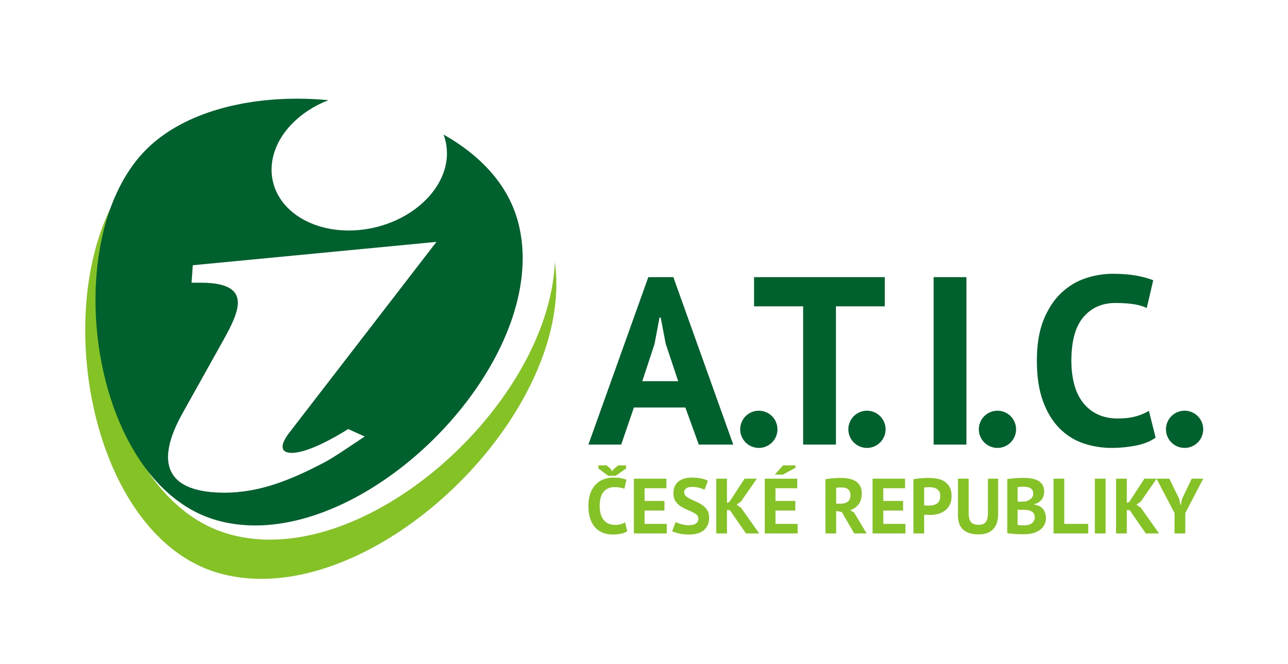

Asociace turistických informačních center ČR

Tyršova 32 / 572 01 Polička
Tel.: +420 603 998 711
www.aticcr.cz / E-mail: office@aticcr.cz

V Poličce dne 15. 6. 2022

Tisková zpráva
Anketa „Oblíbené informační centrum roku 2022“

Asociace turistických informačních center České republiky (A.T.I.C. ČR) vyhlašuje anketu o nejoblíbenější turistické informační centrum letošního roku. Anketa bude probíhat v období
od 21. června do 31. srpna 2022 formou hlasování na stránkách www.kampocesku.cz, kde ji partnersky zajišťuje Vydavatelství KAM po Česku, s. r. o. Informace o anketě budou zveřejněny také na webu asociace www.aticcr.cz s přímým linkem do hlasování.
Hlasování
Hlas bude možné poslat jednomu z více než 490 certifikovaných turistických informačních center (dále jen TIC), tedy takovému, které máte v oblibě, které vám pomohlo, příjemně překvapilo na cestách atp.
Hlasování v anketě je možné z jedné IP adresy pouze jedenkrát pro jedno TIC v každém z krajů ČR. Vícečetné hlasování bude eliminováno použitím e-mailové adresy hlasujícího, který bude muset vyjádřit souhlas s všeobecnými podmínkami ankety a vepsat náhodně generovaný kód.
Cena pro hlasující
V anketě bude vylosováno 14 hlasujících, kteří budou za svůj hlas odměněni. Nezbytnou podmínkou pro zaslání ceny je následné poskytnutí poštovní adresy výherce vyhlašovateli po oznámení výhry hlasujícímu.
Cena pro vítěze ankety
Vítězná informační centra v každém z krajů budou slavnostně vyhlášena a oceněna v rámci společenského večera říjnového členského fóra A.T.I.C. ČR, informačním centrům na 2. a 3. místě v kraji bude udělen diplom.
Všeobecná pravidla
Vyhlašovatel ankety si vyhrazuje právo anketu kdykoli změnit, pozastavit či zrušit. Ankety se může zúčastnit fyzická osoba s trvalým pobytem na území České republiky starší 15 let. Z účasti v anketě jsou vyloučeni zaměstnanci organizátora i zpracovatele a dále osoby jim blízké ve smyslu § 116 a násl. zákona č. 40/1964 Sb., občanského zákoníku. Účastí v anketě se hlasující, tj. účastníci ankety, zavazují dodržovat všeobecná pravidla ankety. Hlasující, který uvedl nepravdivé údaje nebo učiní nepravdivé prohlášení ohledně podmínek pro účast v anketě, odpovídá za veškeré škody, které tímto jeho jednáním vzniknou, a je povinen odškodnit a bránit organizátora před případnými následky.
Všeobecná pravidla v plném znění jsou zveřejněna na https://kampocesku.cz/informacni-centrum-roku

Asociace turistických informačních center ČR
Tyršova 32, 572 01 Polička
Tel.: 603 998 711, office@aticcr.cz, www.aticcr.cz

